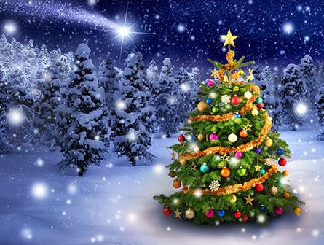

Välkommen till Livsgnistans julavslutning!
Onsdag 13 december kl 13 samlas vi i lokalen, Karlslund.
Livsgnistans medlemmar bjuds på julgröt och skinksmörgås/ vegetarisk smörgås, kaffe och kaka.
Johnny Fagerman kommer och sjunger härliga rocklåtar.

ANMÄL DIG TILL:
Ingrid Alkebro 070-404 68 64, ingrid.alkebro@gmail.com
senast 6 december.

Max 35 personer, först till kvarn – glöm inte att anmäla dig.

VARMT VÄLKOMNA TILL LIVSGNISTAN!

